Уважаемые друзья! 12 июля 2025 года - большой праздник для всех нас! ДЕНЬ РОЖДЕНИЯ ОРЛЁНКА! ЮБИЛЕЙ! 65 лет лагерю!

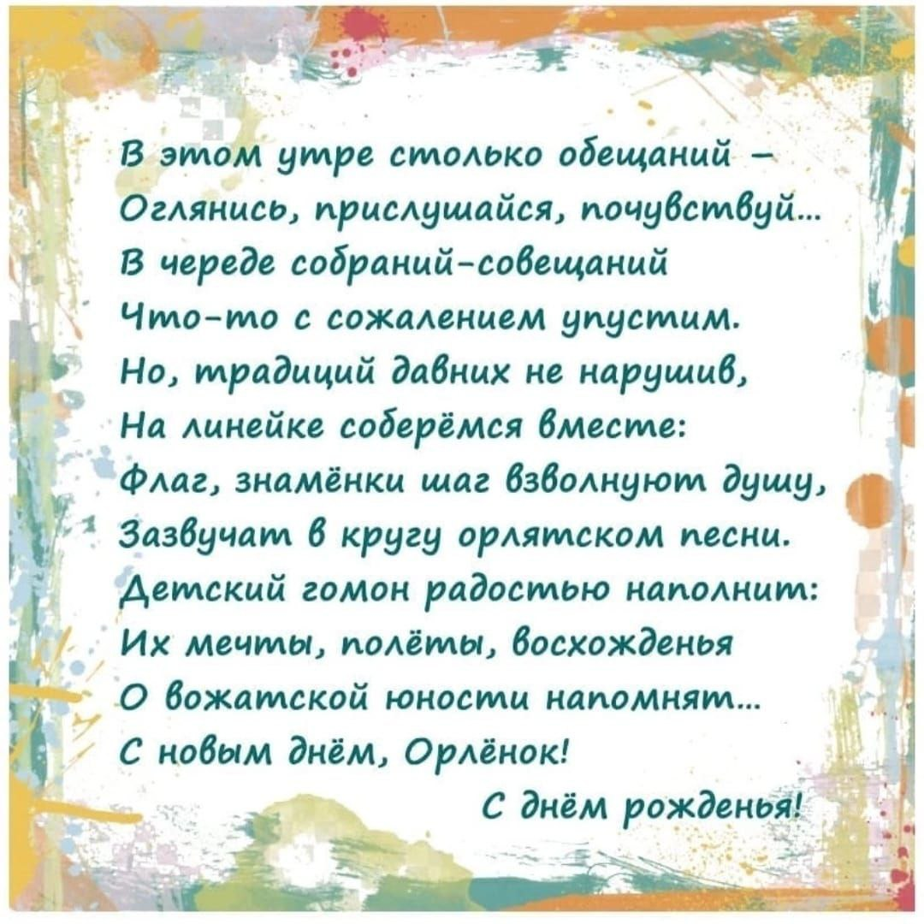
ВСЕХ ОРЛЯТ И ДРУЗЕЙ ЛАГЕРЯ - С ПРАЗДНИКОМ! УРА!!!
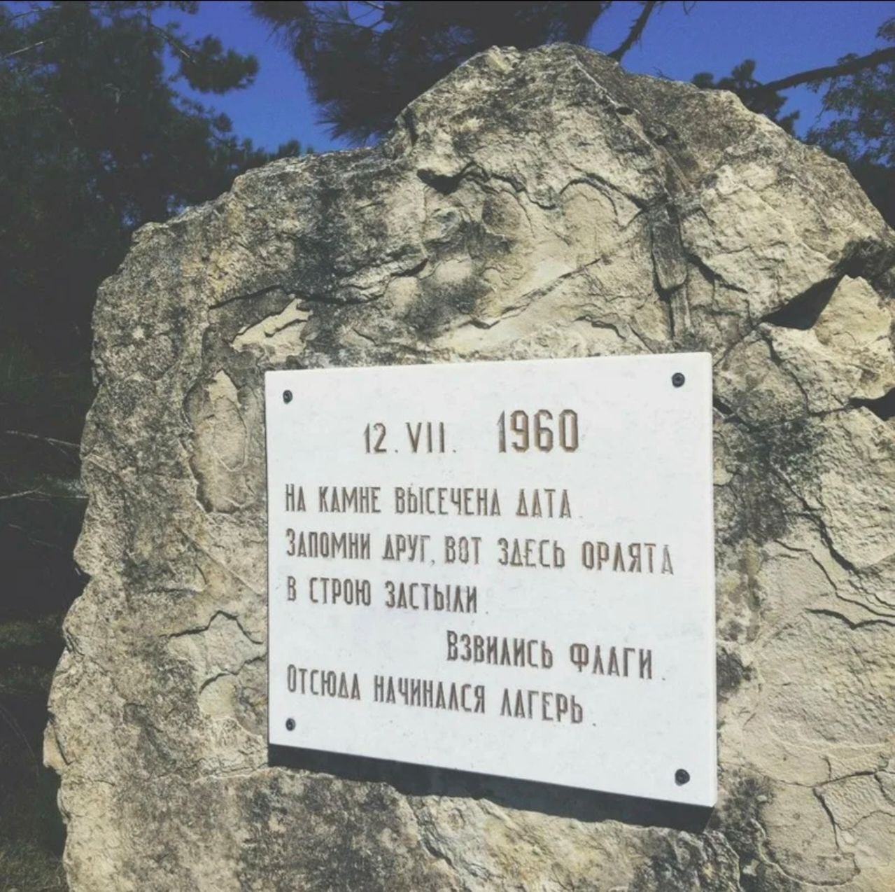

Текст стихотворения

